Praca zaliczeniowa
Analiza i wizualizacja danych — Pandas, Data Frame

Analiza czynników ryzyka choroby serca
na podstawie publicznego zbioru UCI Heart Disease (Cleveland)

Sekcja projektowa: Michał Wesołowski, Szymon Woźny
Uniwersytet WSB Merito Chorzów — rok akad. 2025/2026 (semestr letni)
Prowadząca: mgr inż. Aleksandra Kowalczuk

1. Wprowadzenie i cel pracy
Celem projektu jest statystyczna analiza i wizualizacja publicznego zbioru danych medycznych UCI Heart Disease (Cleveland) pod kątem czynników ryzyka choroby serca. Praca obejmuje pełną ścieżkę analityczną: od przygotowania i czyszczenia danych, przez statystykę opisową i wnioskowanie statystyczne (testy hipotez, korelacja, regresja, ANOVA, analiza proporcji), aż po model predykcyjny (regresja logistyczna z oceną ROC/AUC).
Każdą analizę przeprowadzono według spójnego schematu: sformułowanie pytania badawczego i hipotez, dobór właściwego testu, sprawdzenie jego założeń (a w razie ich naruszenia — zastosowanie metody odpornej), interpretacja oraz wizualizacja wyników.

Pytania badawcze
- RQ1. Czy poziom cholesterolu różni się między pacjentami z chorobą serca i bez niej?
- RQ2. Czy maksymalne tętno zależy od wieku?
- RQ3. Czy maksymalne tętno można przewidzieć z wieku, ciśnienia i obniżenia ST?
- RQ4. Czy maksymalne tętno różni się między typami bólu w klatce piersiowej?
- RQ5. Czy częstość choroby zależy od płci, a dławica wysiłkowa od statusu choroby?
- RQ6. Jak modelować prawdopodobieństwo choroby serca na podstawie cech klinicznych?

2. Dane i metodyka

2.1. Zbiór danych
Wykorzystano zbiór UCI Heart Disease — podzbiór Cleveland (303 obserwacje, 14 atrybutów), pobrany z UCI Machine Learning Repository. Zmienna celu (num) opisuje stopień zwężenia naczyń wieńcowych (0–4); na potrzeby analizy zbinaryzowano ją do postaci: 0 = brak choroby, 1 = obecność choroby. Po usunięciu 6 obserwacji z brakami danych (zmienne ca i thal) do analizy weszło 297 rekordów, z czego 46,1% stanowią przypadki choroby.
Najważniejsze zmienne: age (wiek), sex (płeć), cp (typ bólu w klatce), trestbps (ciśnienie spoczynkowe), chol (cholesterol), thalach (maksymalne tętno), exang (dławica wysiłkowa), oldpeak (obniżenie odcinka ST), ca (liczba naczyń), thal oraz target (cel).

2.2. Narzędzia i metody
Analizę wykonano w języku Python (pandas, NumPy) z użyciem bibliotek statystycznych SciPy i statsmodels oraz scikit-learn (ocena ROC/AUC). Wizualizacje przygotowano w matplotlib i seaborn. Zastosowane metody: statystyka opisowa, test t Welcha i test U Manna–Whitneya, korelacja Pearsona i Spearmana, regresja liniowa prosta i wieloraka (z diagnostyką reszt i współczynnikiem VIF), jednoczynnikowa ANOVA z testem post-hoc Tukeya (oraz odporny test Kruskala–Wallisa), test chi-kwadrat niezależności i test różnicy proporcji, a także wieloraka regresja logistyczna z 5-krotną walidacją krzyżową.

3. Wyniki analizy

3.1. Eksploracja i statystyka opisowa
Wstępna eksploracja objęła porównanie rozkładów cech ciągłych w grupach chorych i zdrowych oraz analizę korelacji między zmiennymi ilościowymi.
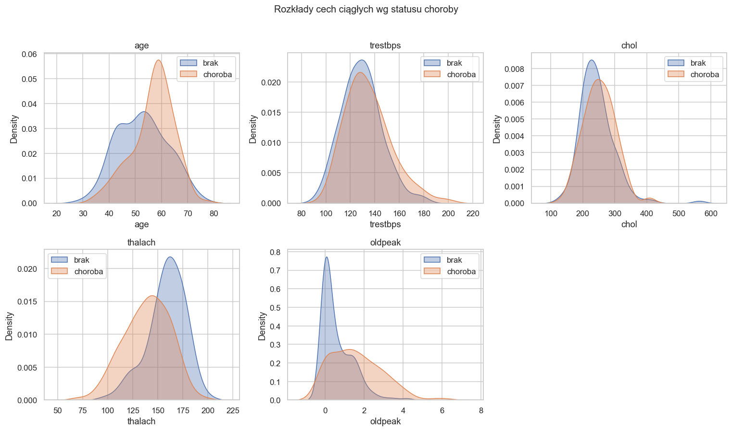
Rys. 1. Rozkłady cech ciągłych wg statusu choroby.
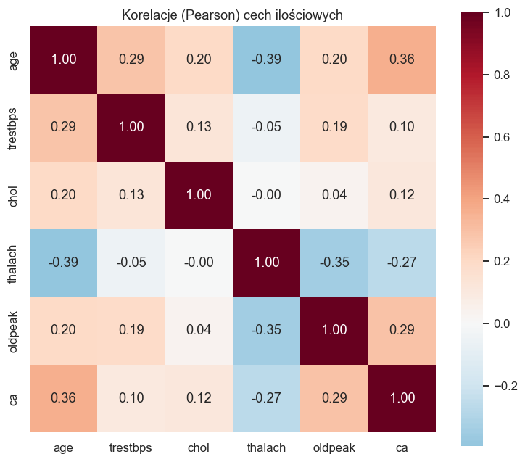
Rys. 2. Macierz korelacji (Pearson) cech ilościowych.

3.2. RQ1 — Cholesterol a status choroby
Średni cholesterol wyniósł 251,9 mg/dl u chorych i 243,5 mg/dl u zdrowych. Założenie normalności było naruszone w grupie zdrowych (Shapiro–Wilk p<0,001), dlatego wynik testu t Welcha (t=1,39, p=0,165 — nieistotny) traktujemy z ostrożnością. Odporny test U Manna–Whitneya dał p=0,047 (granicznie istotny), jednak wielkość efektu jest znikoma (Cohen's d=0,16). Wniosek: cholesterol sam w sobie słabo różnicuje obie grupy — a rozbieżność testów dobrze ilustruje, że wnioskowanie zależy od spełnienia założeń.
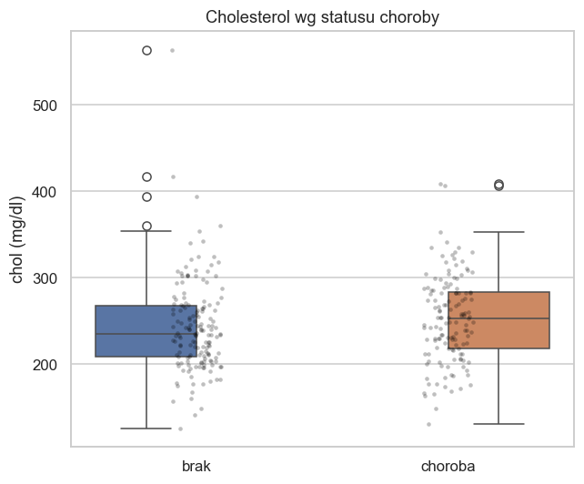
Rys. 3. Cholesterol wg statusu choroby.

3.3. RQ2 — Maksymalne tętno a wiek
Stwierdzono wyraźną ujemną zależność tętna maksymalnego od wieku: Pearson r=−0,40 (p≈1,7·10⁻¹²), Spearman ρ=−0,39 (zgodność wskazuje na związek monotoniczny i w przybliżeniu liniowy). Model regresji: thalach ≈ 204,2 − 1,00·age, co odpowiada spadkowi o ok. 1 uderzenie/min na każdy rok życia. Model jest istotny (F=54,4, p≈1,7·10⁻¹²), lecz wyjaśnia jedynie 15,6% wariancji — co uzasadnia rozszerzenie modelu (RQ3).
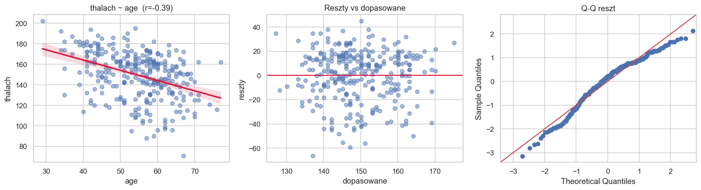
Rys. 4. Regresja thalach ~ age z diagnostyką reszt.

3.4. RQ3 — Wieloraka regresja tętna maksymalnego
Model thalach ≈ 187,3 − 0,94·age + 0,15·trestbps − 5,84·oldpeak. Wszystkie predyktory są istotne (p odpowiednio <0,001; 0,033; <0,001), a skorygowane R²=0,236 — wyraźnie lepiej niż model prosty (0,153). Współczynniki VIF ≈ 1,1 wykluczają współliniowość. Diagnostyka wskazała 16 obserwacji powyżej progu Cooka (4/n) oraz lekką lewoskośność reszt. Najsilniejszy efekt ma oldpeak (obniżenie ST).
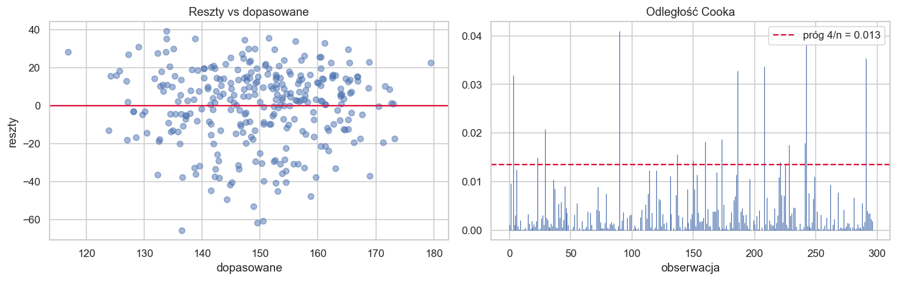
Rys. 5. Diagnostyka regresji wielorakiej: reszty i odległość Cooka.

3.5. RQ4 — Tętno maksymalne a typ bólu w klatce
Maksymalne tętno różni się istotnie między typami bólu (ANOVA F=17,8, p≈1,3·10⁻¹⁰). Test Levene’a wykazał niejednorodność wariancji (p=0,035), dlatego wniosek potwierdzono odpornym testem Kruskala–Wallisa (H=47,9, p≈2,3·10⁻¹⁰). Analiza post-hoc Tukeya wskazała, że różnice wynikają głównie z typu bezobjawowego (cp=4), który ma istotnie niższe tętno niż typy 1–3 (o ok. 15–22 uderzeń/min).
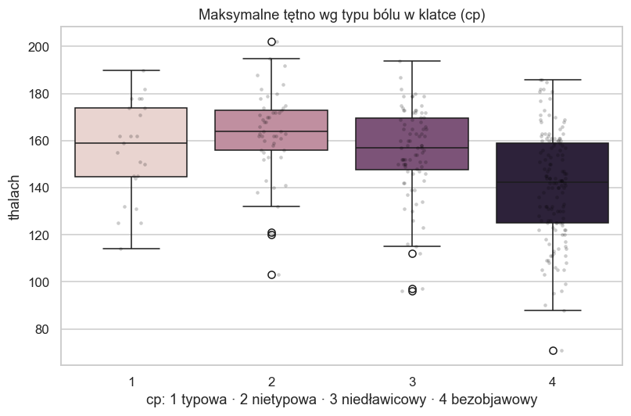
Rys. 6. Maksymalne tętno wg typu bólu w klatce (cp).

3.6. RQ5 — Płeć, dławica wysiłkowa a choroba
Choroba jest istotnie częstsza u mężczyzn (55,7%) niż u kobiet (26,0%): chi²=21,9, p≈2,9·10⁻⁶; różnica proporcji 29,7 pkt proc. (95% CI: 17,9–39,9). Dławica wysiłkowa (exang) wykazuje bardzo silny związek ze statusem choroby (chi²=50,9, p≈9,5·10⁻¹³): wśród osób z dławicą wysiłkową ok. 76% ma chorobę. Liczności oczekiwane ≥5 uzasadniają zastosowanie testu chi-kwadrat.
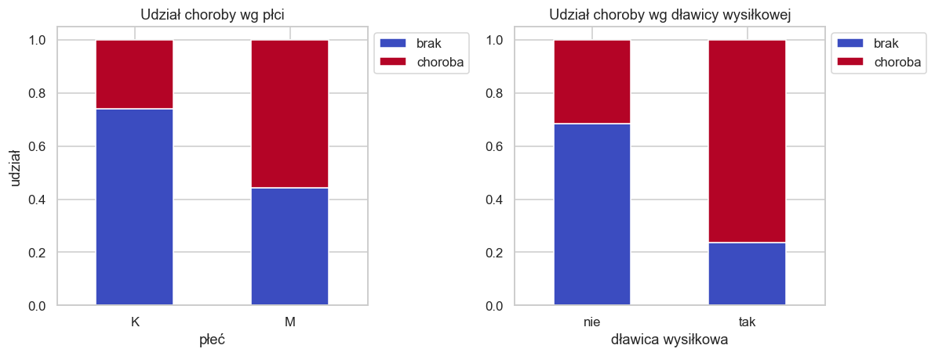
Rys. 7. Udział choroby wg płci oraz wg dławicy wysiłkowej.

3.7. RQ6 — Model prawdopodobieństwa choroby (regresja logistyczna)
Wieloraka regresja logistyczna osiągnęła bardzo dobrą jakość: pseudo-R²=0,44, AUC=0,905 na danych uczących oraz 0,890 ± 0,036 w 5-krotnej walidacji krzyżowej — co świadczy o wysokiej i stabilnej zdolności dyskryminacji (brak przeuczenia). Najsilniejsze czynniki ryzyka (iloraz szans OR): płeć męska OR=4,6; typ bólu bezobjawowy cp=4 OR=8,3; liczba naczyń ca OR=2,7; oldpeak OR=1,9. Maksymalne tętno działa ochronnie (OR=0,98). Wiek — po uwzględnieniu pozostałych zmiennych — okazał się nieistotny. Przy progu 0,5 model uzyskał trafność 81,8%, czułość 75,2% i swoistość 87,5%.
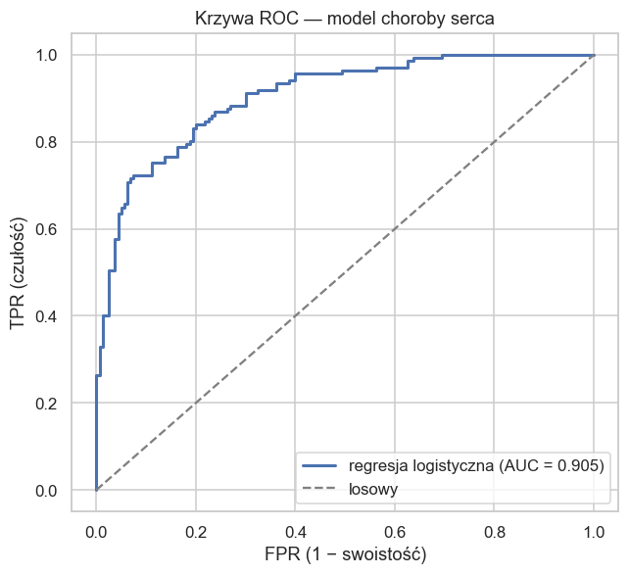
Rys. 8. Krzywa ROC modelu regresji logistycznej (AUC = 0,905).

4. Wnioski
Z przeprowadzonej analizy (n=297) wyłania się spójny obraz czynników ryzyka choroby serca:
- Cholesterol sam w sobie słabo różnicuje chorych i zdrowych — a rozbieżność testu t i testu Manna–Whitneya pokazuje, że wnioskowanie zależy od spełnienia założeń.
- Maksymalne tętno maleje z wiekiem i z obniżeniem ST; niższe tętno wiąże się z wyższym ryzykiem choroby.
- Typ bólu bezobjawowy (cp=4) wyróżnia się niższym tętnem i najwyższym ryzykiem choroby.
- Płeć męska, dławica wysiłkowa, liczba naczyń (ca) oraz oldpeak to najsilniejsze czynniki ryzyka.
- Model logistyczny osiąga AUC ≈ 0,89 w walidacji krzyżowej — wysoką i stabilną zdolność predykcyjną.

Ograniczenia
Dane mają charakter historyczny (koniec lat 80.) i pochodzą z jednego ośrodka (Cleveland, n≈300), a część zmiennych jest zakodowana medycznie. Wyniki są obserwacyjne — korelacja nie oznacza związku przyczynowego. Możliwe są pojedyncze obserwacje wpływowe (RQ3). Kierunki dalszej pracy: walidacja na pełnym zbiorze czterech ośrodków, regularyzacja modelu oraz analiza interakcji i nieliniowości (np. wiek × płeć).

5. Źródła i literatura
- Zbiór danych: UCI Machine Learning Repository — Heart Disease Data Set (Detrano i in., 1989).
- Wes McKinney, „Python w analizie danych”, Helion, 2018.
- Claus O. Wilke, „Podstawy wizualizacji danych”, Helion, 2020.

